Lab07

Đinh Trọng Đạt – 1914775

Link Github:

[Lap-Trinh-CSDL/CTK43/Lab/Lab07 at main · Dat0309/Lap-Trinh-CSDL (github.com)](https://github.com/Dat0309/Lap-Trinh-CSDL/tree/main/CTK43/Lab/Lab07)

Class diagram:

Load danh sách nhóm sản phẩm lên ComboBox:

Nhấn chuột vào ComboBox, chọn nhóm món ăn để xem danh sách món ăn thuộc nhóm đó.

Click chuột phải:

Số lượng sản phẩm và nhóm sẽ được cập nhật:

Xem số lượng sản phẩm đã bán:

Chức năng thêm món ăn:

Cập nhật món ăn:

Chức năng tìm kiếm theo tên:

Bài tập:

1. Thêm mới nhóm món ăn, Sau khi nhấn nút Add, nhóm món ăn phải được đưa vào ComboBox:

2.OrdersForm

a.Hiển thị danh sách hoá đơn được bán trong một ngày nào đó:

b. OrderDetailForm: hiển thị danh mục các mặt hàng được mua bởi hoá đơn:

1. AccountForm:

a.Hiển thị danh sách tài khoản:

c.Cập nhật:

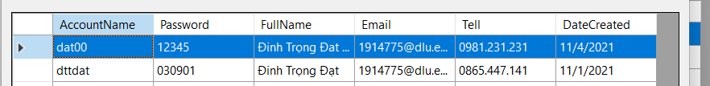

d.Xem danh sách vai trò:

Bài tập 4:

ABC Restaurant:

Link github:

[Lap-Trinh-CSDL/CTK43/Lab/ABC Restaurant at main · Dat0309/Lap-Trinh-CSDL (github.com)](https://github.com/Dat0309/Lap-Trinh-CSDL/tree/main/CTK43/Lab/ABC%20Restaurant)

Class diagram:

**Các chức năng:**

Cửa sổ chính:

Menu customer:

Xem danh sách khách hàng:

Thêm khách hàng:

Click đôi vào tên khách hàng sẽ hiện ra lịch sử mua hàng:

Menu Supplies:

Chức năng xem danh sách nhà cung cấp:

Chức năng thêm đối tác:

Xem sản phẩm mà đối tác cung cấp

Menu Employees:

Xem danh sách nhân viên:

Thêm nhân viên:

Click đôi vào nhân viên sẽ xem lịch sử làm việc của nhân viên đó:

Menu Product:

All:

Category:

Supplier:

Thêm sản phẩm:

